**NHÓM 9**

**PHẦM MỀM QUẢN LÍ GARA Ô TÔ**

## Các bước xác định yêu cầu

#### Hiên trạng

#### Ngày nay, Việc sở hữu xe ô tô không còn là một vấn đề quá xa xỉ. Trong thời điểm sắp tới với chính sách về thuế giúp cho việc sở hữu ô tô của mỗi nhà trở nên khả quan hơn. Để nắm bắt xu hướng đó việc đưa ra một ứng dụng để quản lí garage sẽ là một bước đi khá có tương lai.

#### Quy trình hoạt động: Khi khách hàng mang xe đến gara, nhân viên sửa chữa tiếp nhận, xem xét và sau đó sẽ báo lại cho khách hàng những chỗ cần sửa hoặc thay. Nếu đồng ý, khách hàng sẽ được chuyển đến thu ngân để thanh toán sau khi nhân viên sửa chữa đã hoàn tất việc sửa chữa. Sau khi hoàn tất sữa chữa cũng như xuất trả hóa đơn. Dựa trên hóa đơn, hệ thống sẽ trừ đi số lượng còn trong kho. Việc bên trong kho sẽ do nhân viên kho giám sát bao gồm việc: Nhấp thông tin hàng hóa có trong kho, bảo quản, nhận hàng. Cuối ngày nhân viên thu ngân sẽ thống kê doanh thu hằng ngày cho quản lí để quản lí nắm được lợi nhuận cũng như quản lí được hàng trong gara để có thể đề xuất nhập hàng thêm. Ngoài ra, Quản lí còn có thể quản lí thông tin bao gồm. Thêm thông tin nhân viên, xóa thông tin nhân viên, sửa thông tin nhân viên.

#### Quy mô hoạt động Dùng cho doanh nghiệp tư nhân, tư phát.

#### Quy trình thực hiện:

* Khảo sát hiện trạng, tìm hiểu về yêu cầu nghiệp vụ để xác định các chức năng quản lí garade của các hãng xe
* Xác định các yêu cầu cho phần mềm
* Phân tích các chức năng của phần mềm đưa ra các giải thuật, cấu trúc dữ liệu sẽ áp dụng cho phần mềm.
* Thực hiện phần mềm
* Chạy thử
* Bảo trì

## Lập danh sách các yêu cầu

#### Xác định yêu cầu chức năng nghiệp vụ.:

1. **Xác định bộ phận (người dùng) sẽ sử dụng phần mềm:**

Nhân Viên: Người sẽ dung phần mềm để tiến hành các giao dịch, thống kê doanh thu và hóa đơn, tra cứu kho,….

Quản lí: Ngoài những chức năng cơ bản của nhân viên, Quản lí có thể chỉnh thông tin nhân viên, cũng như tài khoản cho nhân viên đó, Cập nhật, bôt sung hàng cho kho.

1. **Xác định các công việc mà người dùng sẽ thực hiện trên phần mềm theo**

BỘ PHẬN: **QUẢN LÍ**

Mã số: **QL**

|  |  |  |  |  |  |
| --- | --- | --- | --- | --- | --- |
| STT | Công việc | Loại công việc | Quy định/ Công thức liên quan | Biểu mẫu liên quan | Ghi chú |
| 1 | Cập nhật tài khoản nhân viên | Lưu trữ |  |  |  |
| 2 | Cập nhật thông tin nhân viên | Lưu trữ | Chỉ có thể xóa khi không còn lưu những hóa đơn, phiêu,.. có liên quan đến nhân viên |  |  |
| 3 | Tra cứu thông tin nhân viên | Tìm kiếm |  |  |  |
| 4 | Cập nhật phụ tùng | Kết xuất |  |  |  |
| 5 | Cập nhật dịch vụ | Lưu trữ |  |  |  |

BỘ PHẬN: **QUẢN LÍ KHO**

Mã số: **QLK**

|  |  |  |  |  |  |
| --- | --- | --- | --- | --- | --- |
| STT | Công việc | Loại công việc | Quy định/ Công thức liên quan | Biểu mẫu liên quan | Ghi chú |
| 1 | Cập nhật linh kiện | Lưu trữ | Nếu linh kiện có trong hóa đơn thì sẽ không được xóa | BM_PYC,  BM_NK | Sau khi hàng nhập nhân viên kiểm tra mới cập nhật kho |
| 2 | Linh kiện | Tìm kiếm | Việc tìm vật tư dựa trên các thông tin: tên linh kiện, mã linh kiện |  |  |

BỘ PHẬN : **THU NGÂN**

Mã số: **TN**

|  |  |  |  |  |  |
| --- | --- | --- | --- | --- | --- |
| STT | Công việc | Loại công việc | Quy định/ Công thức liên quan | Biểu mẫu liên quan | Ghi chú |
| 1 | Tạo hóa đơn | tính toán |  |  | Có thể chỉnh sửa thêm, xóa linh kiện, dịch vụ lên hóa đơn |
| 2 | Thanh toán và xuất hóa đơn | Tính toán, lưu và kết xuất |  | BM_HĐ |  |
| 3 | Tra cứu hóa đơn | Tìm kiếm | Việc tra cứu hóa đơn dựa trên các thông tin: mã phiếu. |  |  |
| 4 | Thống kê doanh thu | Tính toán | -Dựa trên hóa đơn giao dịch |  | Có thể kê theo ngày, tháng hoăc năm |
| 5 | Tra cứu linh kiện,dịch vụ | Tìm kiếm | Tra cứu dựa trên mã phụ tùng, tên phụ tùng |  |  |

Biễu mẫu: **BM_HĐ**

Mã đơn hàng:……..

Ngày:…../…../20….…

HÓA ĐƠN

GIÁ TRỊ GIA TĂNG

**Đơn vị bán hàng: Garade Qua Môn Quận 9**

Tên nhân viên bán hàng:

ID Staff:

Mã số thuế:

Số điện thoại:

**Khách hàng:**

Họ và tên khách hàng: ……………………

Ngày sinh: ………………………………..

SĐT:………………………………………

Địa chỉ:……………………………………

Số tài khoản:………………………………

Hình thức thanh toán:……………………..

|  |  |  |  |  |  |  |  |  |  |
| --- | --- | --- | --- | --- | --- | --- | --- | --- | --- |
|  |  |  |  |  |  |  |  |  |  |

MS thuế:

**Mặt hàng:**

|  |  |  |  |  |  |  |
| --- | --- | --- | --- | --- | --- | --- |
| STT | Tên mặt hàng | Thời hạn bảo hành | Hạn kết thúc bảo hành | Chu kỳ bảo dưỡng | Mã mặt hàng | Đơn giá |
| 1 |  |  |  |  |  |  |
| 2 |  |  |  |  |  |  |
| … |  |  |  |  |  |  |
| Tiền hàng hóa: | | | | | |  |
|  | Thuế suất 10% | | |  | |  |
|  | Giảm giá: | | | | |  |
| Tổng tiền thanh toán: | | | | | |  |

**NGƯỜI MUA HÀNG NGƯỜI BÁN HÀNG**

*(Ký, ghi rõ họ tên) (Ký, ghi rõ họ tên)*

Biễu mẫu: **BM_NK**

PHIẾU NHẬP KHO

*Ngày:…../…../20….…*

*Số phiếu:………*

**Đơn vị giao hàng:**

Tên người giao hàng:…………………

Theo hoá đơn số:………

Sô điện thoại:

**Nhập tại kho: Garade Qua môn Q.9**

Đơn vị:……………..

|  |  |  |  |  |  |  |  |
| --- | --- | --- | --- | --- | --- | --- | --- |
| STT | Tên mặt hàng,qui cách, phẩm chất vật tư | Mã số mặt hàng | Đơn vị tính | Đơn giá | Số  Mã mặt hàng | | Thành tiền |
| Chứng từ | Thực nhận |
| 1 |  |  |  |  |  |  |  |
| 2 |  |  |  |  |  |  |  |
| … |  |  |  |  |  |  |  |
|  | Tổng | | | | | |  |

**NGƯỜI GIAO HÀNG THỦ KHO NGƯỜI NHẬN**

Biễu mẫu: **BM_PYC**

PHIẾU YÊU CẦU NHẬP HÀNG

*Ngày:…../…../20….…*

*Số phiếu:………*

**Đơn vị yêu cầu: Garade Qua môn Q.9**

Tên người lập:……….

Theo hoá đơn số:………

Lý do:……

|  |  |  |  |  |  |  |
| --- | --- | --- | --- | --- | --- | --- |
| STT | Tên mặt hàng đã hết | Mã số mặt hàng | Đơn vị tính | Số  lượng | Đơn giá | Thành tiền |
| 1 |  |  |  |  |  |  |
| 2 |  |  |  |  |  |  |
| … |  |  |  |  |  |  |
|  | Tổng | | | | |  |

**NGƯỜI LẬP PHIẾU GIÁM ĐỐC**

**2.4 Mô hình luồng dữ liệu (DFD) theo yêu cầu**

BÁN HÀNG

KHÁCH HÀNG

Tra cứu linh kiện

Tra cứu hóa đơn

Gửi yêu cầu khách hàng

Hóa đơn thanh toán

Thống kê doanh thu

Nhâp hàng thông tin linh kiện

Tra cứu thông kê kho

Thống kê doanh thu

Thống kê danh sách linh kiện

Cập nhật thông tin nhân viên

Tìm kiếm linh kiện

NHÂN VIÊN QUẢN LÍ

QUẢN LÍ KHO

QUẢN LÍ KHO:

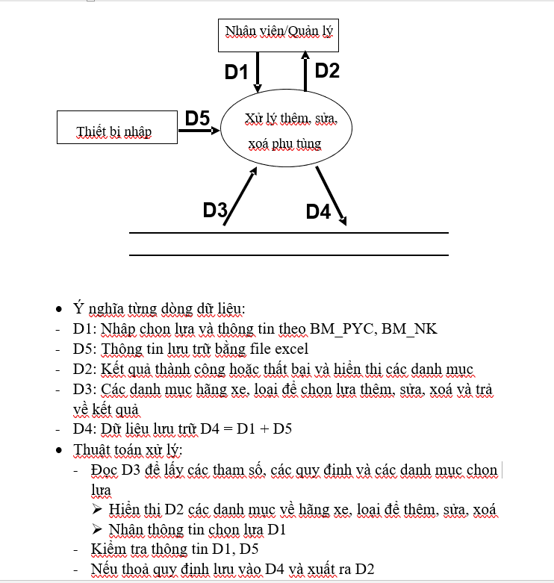

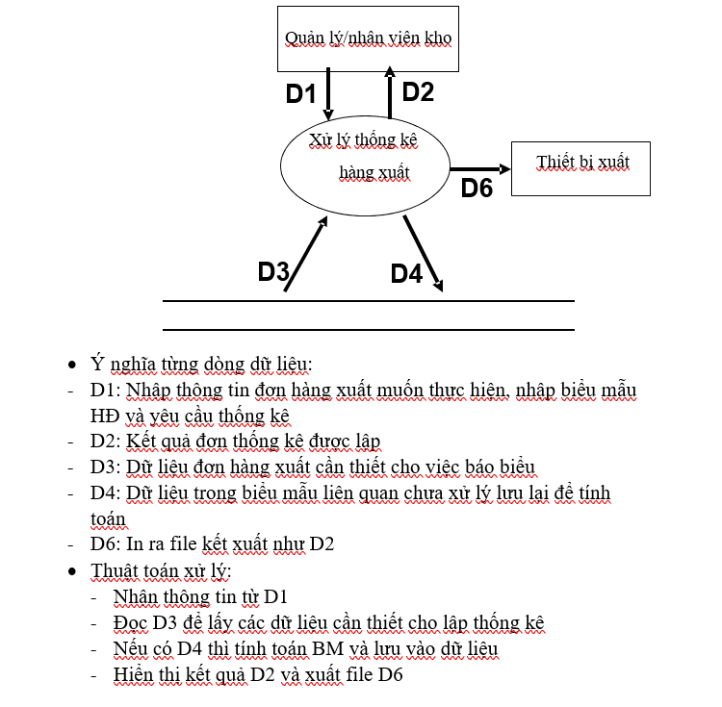

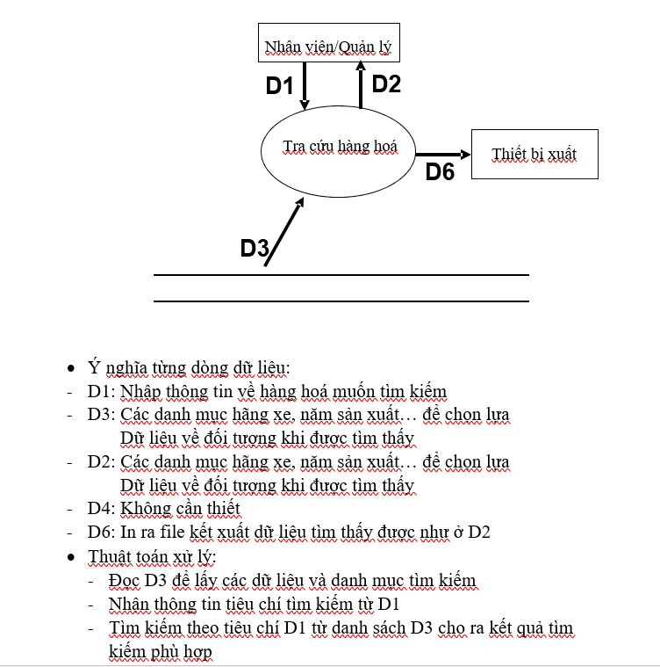

THU NGÂN

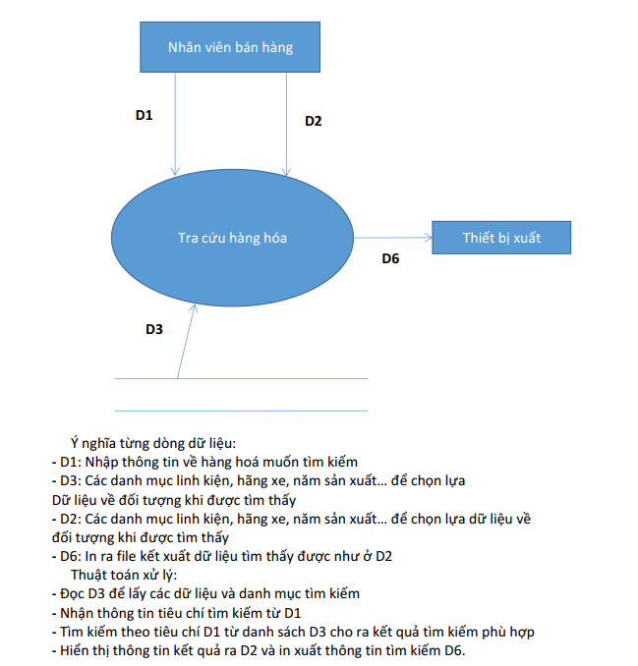

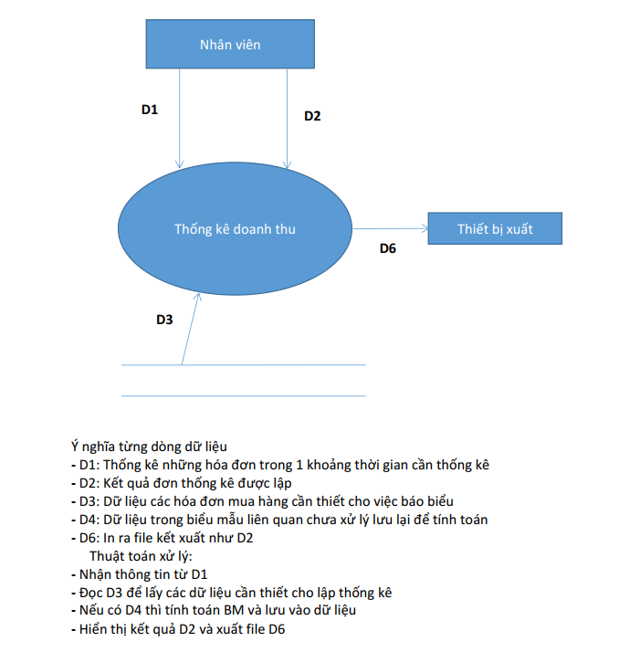

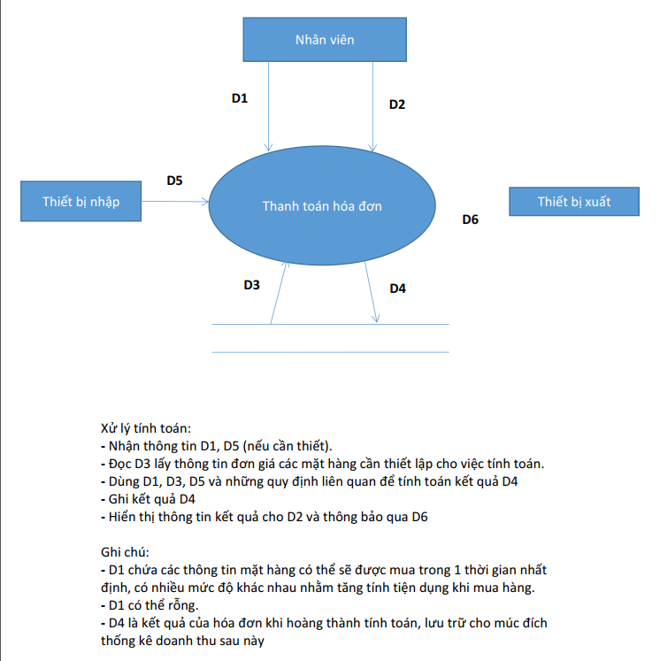

QUẢN LÍ

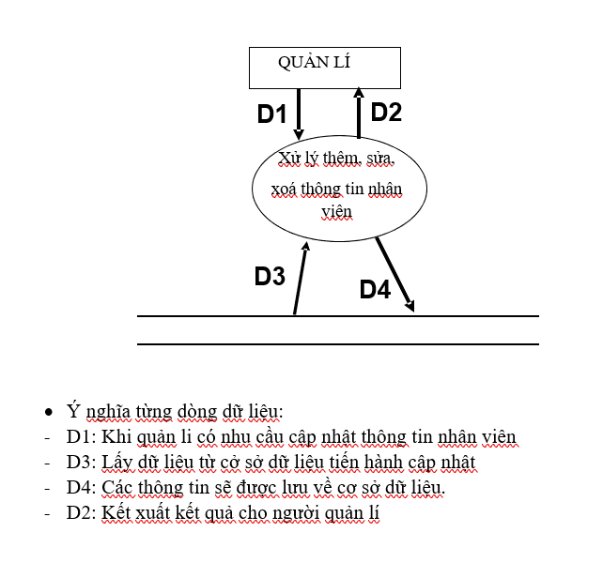

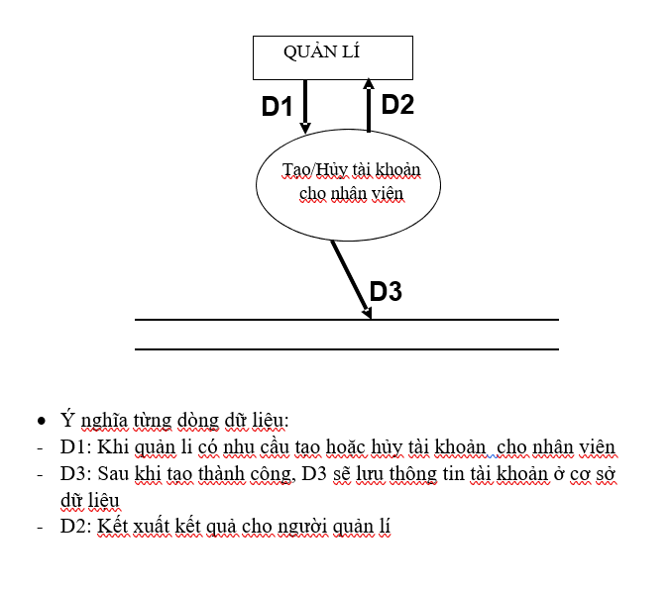

#### Thiết kế dữ liệu

**+** Cơ sở dữ liệu

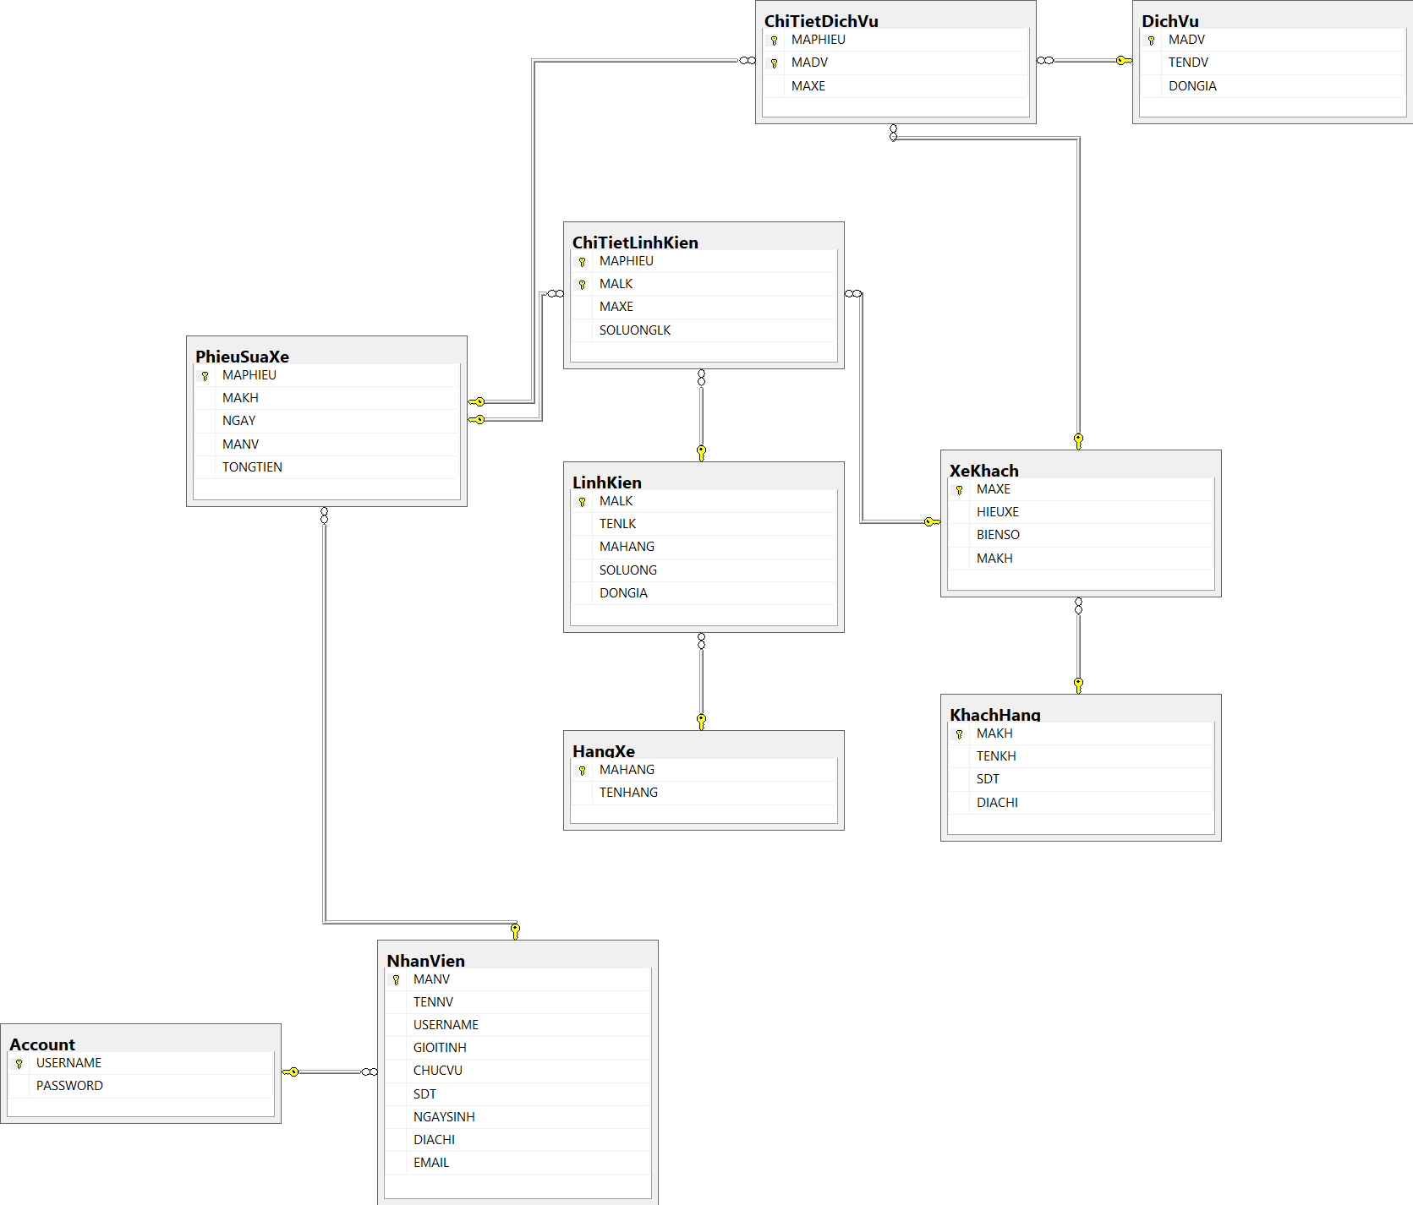

**+** Sơ đồ logic

+ Danh sách các thành phần của sơ đồ

|  |  |  |  |  |
| --- | --- | --- | --- | --- |
| Stt | Tên | Loại | Ý nghĩa | Ghi chú |
|  |  |  |  |  |

+ Danh sách các thuộc tính của từng thành phần

|  |  |  |  |  |  |
| --- | --- | --- | --- | --- | --- |
| Stt | Tên | Loại | Kiểu | Miền giá trị | Ý nghĩa |
|  |  |  |  |  |  |

Tên thành phần

#### 3.2 Thiết kế giao diện

|  |  |  |  |  |
| --- | --- | --- | --- | --- |
| Stt | Mã số | Loại | Ý nghĩa | Ghi chú |
|  |  |  |  |  |

+ Mô tả chi tiết từng màn hình

* Nội dung
* Danh sách biến cố và xử lý tương ứng trên màn hình

|  |  |  |  |  |
| --- | --- | --- | --- | --- |
| Stt | Biến cố | Ý nghĩa | Xứ lý tương ứng | Mã số xử lý |
|  |  |  |  |  |

#### 3.3 Thiết kế xử lý

+ Danh sách các xử lý (Các xử lý quan trọng)

|  |  |  |  |  |
| --- | --- | --- | --- | --- |
| Stt | Mã số | Loại | Ý nghĩa | Ghi chú |
|  |  |  |  |  |

+ Mô tả chi tiết từng xử lý

* Sơ đồ luồng dữ liệu
* Mô tả chi tiết sơ đồ

#### Cài đặt và thử nghiệm

#### Cài đặt